**Фарафоновская сельская библиотека открыта в 1991 году.**

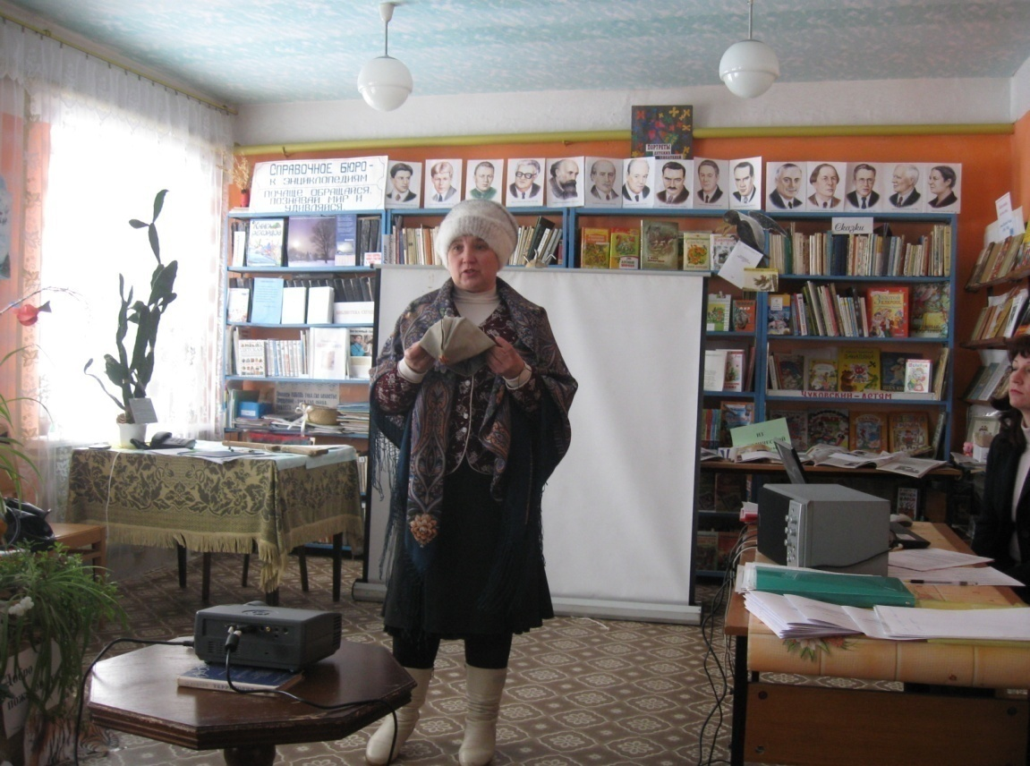 На протяжении 12- ти лет библиотекой руководила Дорохина Нина Николаевна. В конце 2011 года Нину Николаевну сменил молодой сотрудник Дырда Ольга Александровна.

В 2006 году Фарафоновская сельская библиотека вошла в состав Муниципального учреждения «Социально- культурный центр Аникановского сельского поселения». В 2011 году - в состав Муниципального бюджетного учреждения культуры «Социально-культурный центр Аникановского сельского поселения».

Фарафоновская сельская библиотека с 2009 года компьютеризирована.

Библиотека обслуживает 8 населённых пунктов с количеством жителей 455 человек. Количество читателей в 2013 году- 305 человек, что составило 67 % всего населения. Количество посещений – 3 341; среднее число посещений одним читателем составило 12 раз в год. Книговыдача – 5 399 экземпляров; читаемость –18 экземпляров в год.

Приоритетными направлениями в работе библиотеки являются патриотическое воспитание и краеведение.

В целях улучшения качества библиотечного обслуживания населения и активизации работы с отдалёнными населёнными пунктами в библиотеке с 2010 года действует внестационарная форма обслуживания. В 2013 году зав. библиотекой проводила подворное обслуживание п. Серебряный (читатели- 74 человека; посещений -159; книговыдача- 715 экземпляров). Охват населения по внестационарному обслуживанию составил 100%.

Заведующая библиотекой пользуются услугами внутрисистемного обмена, т. е. печатная продукция, которая отсутствует в библиотеке, берётся в районной библиотеке им. И. С. Тургенева на временное пользование.

Книжный фонд Фарафоновской сельской библиотеки составляет 4 702 экземпляра.

В библиотеке хорошо поставлена культурно-просветительская работа. Зав. библиотекой тесно сотрудничает с сельским клубом и другими структурами, активно участвуя в культурной и общественной жизни местного сообщества.

Проведены такие интересные и значимые мероприятия, как: *литературно-музыкальный вечер* «Секрет молодости»,  *круглый стол* «Огородная наука, *час вопросов и ответов* «Дорогу, которую мы выбираем» и игровая программа «Расти здоровым и сильным»к Дню здоровья , час вопросов и ответов «Маршрут, который мы выбираем», интеллектуальный марафон «Служу Отечеству»и др.

При библиотеке действуют клубы по интересам: Интернет-клуб Ориентир» и кружок для детей «Помощники библиотеки».

Заведующая библиотекой постоянно обращается за консультационной помощью к специалистам районной библиотеки и является постоянным участником совещаний, семинаров, консультационных дней, проводимых библиотекой. Ольга Анатольевна, как молодой работник, проходит курс занятий в Школе начинающего библиотекаря.

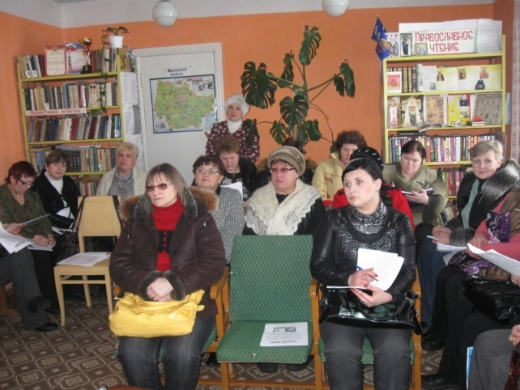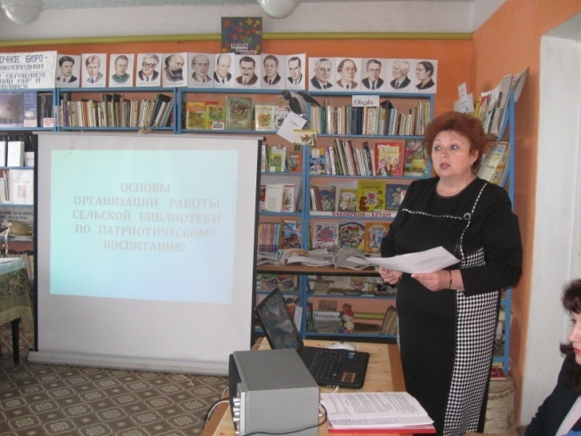

На базе Фарафоновской сельской библиотеки в феврале 2010 года проведён выездной семинар для библиотекарей района *«Сельская библиотека как центр сохранения историко-культурного наследия и героико-патриотического воспитания».*